- Le barrage en terre hétérogènes ou zoné (noyau).

Souvent l’hétérogénéité des matériaux disponibles sur place ou leurs caractéristiques géotechniques ne permettent pas d’envisager une digue homogène étanche. Dans ce cas, une solution couramment adoptée consiste à concevoir un massif en plusieurs zones (figure 2a), dont chacune est constituée d’un matériau différent suivant le rôle que doit jouer chaque zone. La fonction d’étanchéité est assurée par un noyau étanche réalisé en matériau argileux qui pourra être placé en amont du barrage ou au centre de celui-ci.

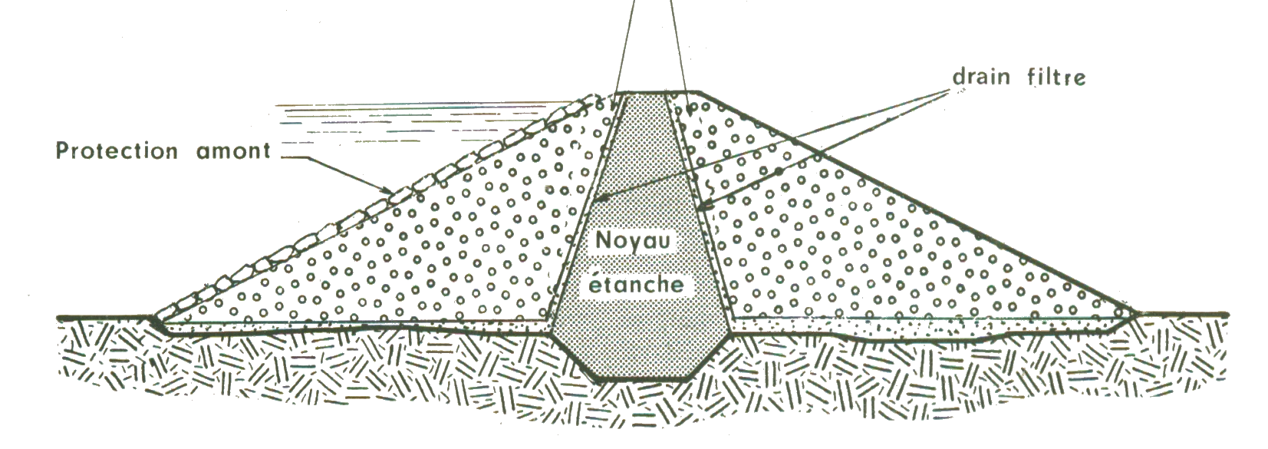
Figure 2a : Barrage à noyau .

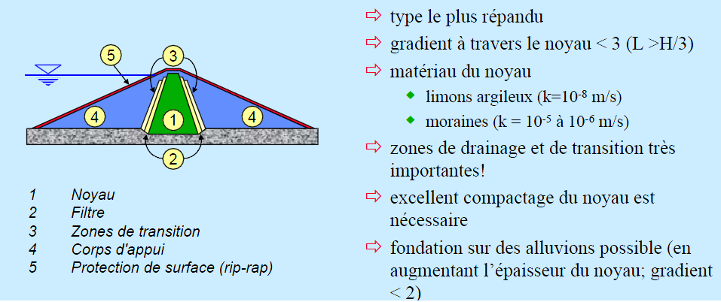
Figure 2b : Barrage à noyau central

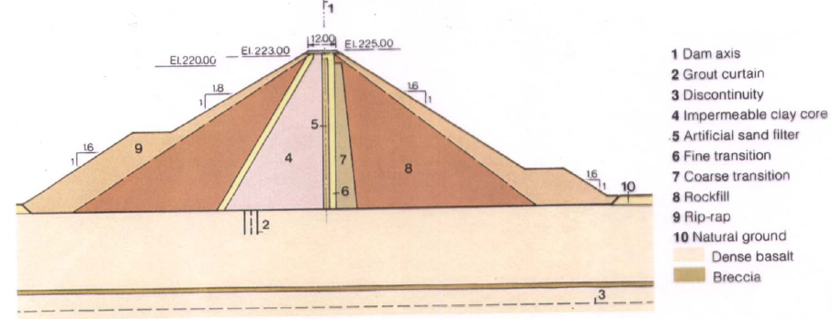
Figure 2c : Barrage à noyau

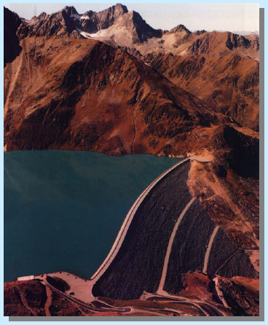 | 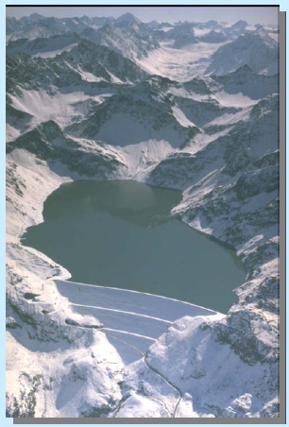
Figure 3 : Barrage à en remblai

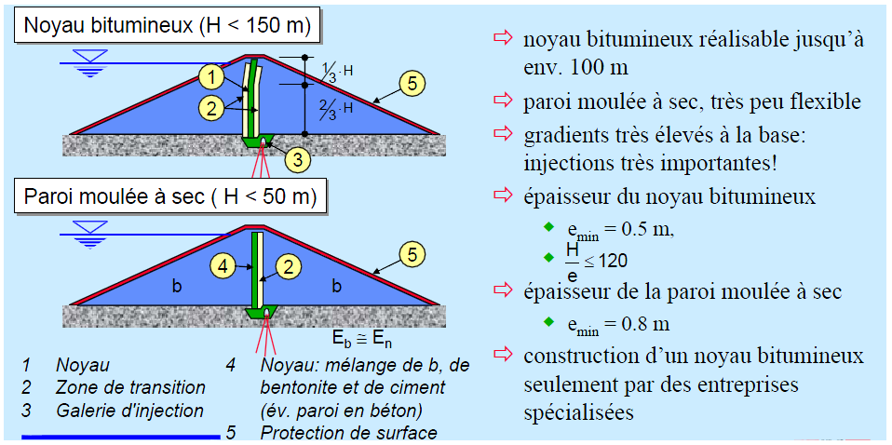

Figure 4 : Barrage à membranes centrales

